O espectro de absorção de luz por uma substância representa suas transições eletrônicas e está diretamente relacionado à sua coloração. Na figura a seguir, estão apresentados os espectros de duas moléculas orgânicas encontradas em alguns seres vivos.

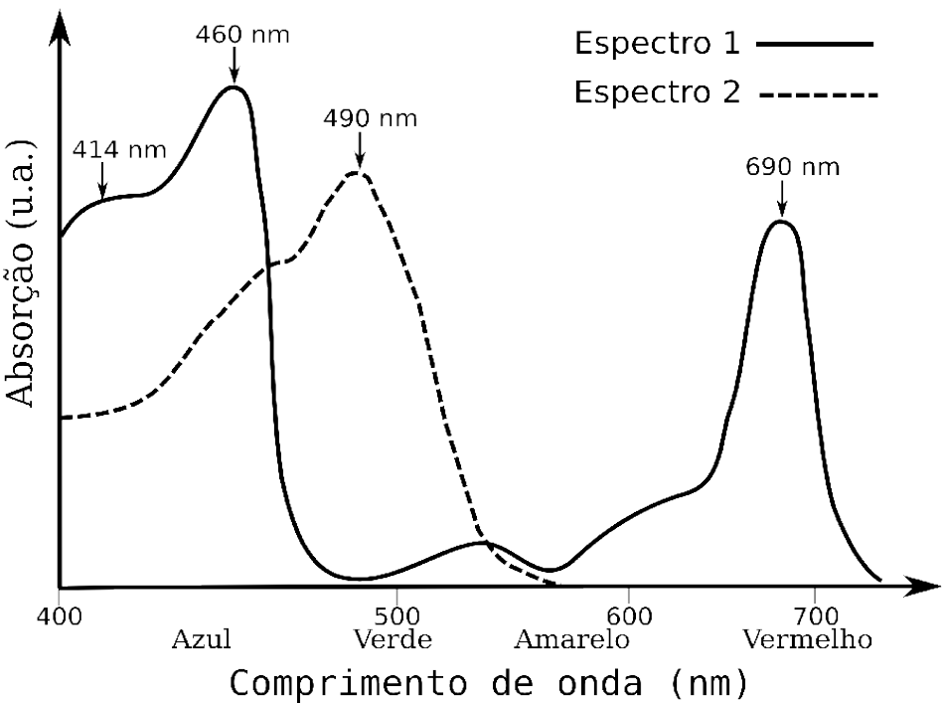

As moléculas representadas pelos espectros 1 e 2 e a energia do pico de maior frequência, em elétron-volt (eV), são, respectivamente,

**Dados**:

c = 3 × 108 m/s

h = 4,14 × 10–15 eV.s

a) clorofila, xantofila e 1,8 eV.

b) melanina, xantofila e 2,7 eV.

c) clorofila, β-caroteno e 3,0 eV.

d) β-caroteno, clorofila e 1,8 eV.

e) xantofila, melanina e 3,0 eV.